CZWARTEK

To teraz trochę o tradycjach, czy pamiętacie jakie są zwyczaje na święta Wielkanocne? Czy ubieramy choinkę? czy święcimy koszyczki wielkanocne? Tak już wiemy ,że się śmiejecie z tej choinki . Oczywiście, że święcimy koszyczki, a wygląda on tak :
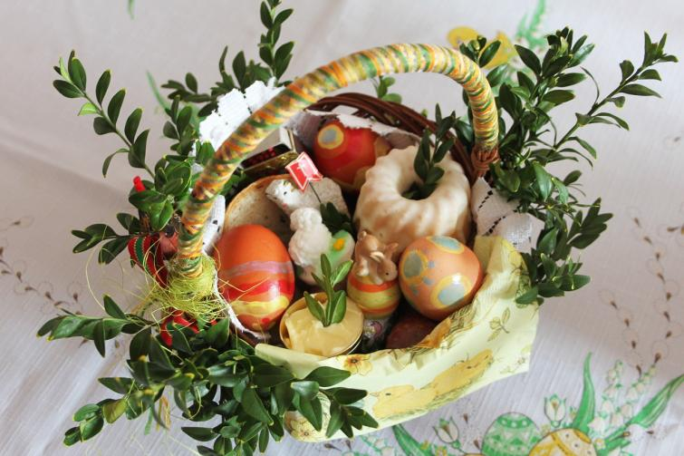
Tak może wyglądać koszyk wielkanocny przygotowany na Wielką Sobotę. W ten dzień niesiemy święconkę do kościoła. Pokarmy do święcenia wkładamy do koszyczków (najczęściej wiklinowych) wyłożonych białą serwetką i przyozdobionych bukszpanem. Od dzielenia się z bliskimi poświęconymi pokarmami zaczyna się w Polsce śniadanie wielkanocne.
A w naszym koszyczku powinno się znaleźć :
Chlebek
Jajka pisanki
Baranek
Kiełbaska
sól
ser
babeczka
chrzan
masełko
sprawdźcie czy macie wszystkie produkty.

A to pisanki! – zabawa na spostrzegawczość!
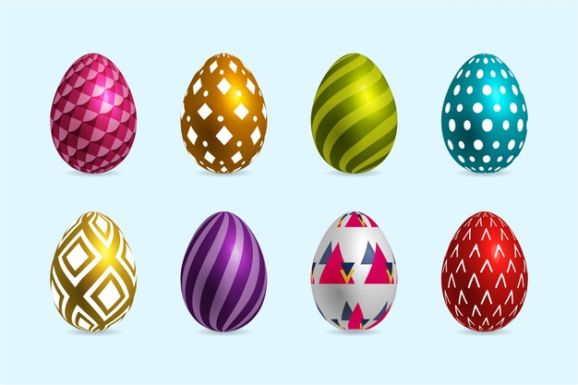
Popatrzcie proszę na nie uważnie. Ile jest ich na obrazku?
Jakie wzory widzicie? Czy są na nich jakieś figury geometryczne? Czy mamy trójkąty? kwadraty? koła?
Spróbujcie opisać te pisanki . Zobaczcie każda pisanka jest inna , każda ma inny wzór i kolor.
„Zwyczaje wielkanocne” – zachęcamy do obejrzenia filmu o tradycjach wielkanocnych:

EduKredka – Tradycje Wielkanocne / Film edukacyjny #DLADZIECI​ #11:

https://youtu.be/giRwxyKTXcg

Na koniec zapraszamy do wykonania zadań z książki „ Nowe przygody Olka i Ady” str. 77 – 78.

